Обучающее занятие по формированию элементарных математических представлений в средней группе

Тема: «Военная техника»
Цель: Закреплять у детей представления о родах войск и военной службе.
• Упражнять в умении самостоятельно выкладывать и сравнивать две группы предметов, отражать в речи свои действия и слова: поровну, столько же.
• Совершенствовать умение сравнивать предметы по высоте, использовать в речи слова: самый высокий, самый низкий, ниже, выше.
• Развивать у детей двигательную и мыслительную активность, выполнять движения в соответствии с текстом.
Материал: силуэты военной техники – самолёт, танк, корабль, вертолёт; силуэты военных разных родов войск; геометрические фигуры – большие круги, маленькие квадраты.
Ход занятия:
Прочитать ребенку стихотворение: (медленно, четко произносить каждую строчку)
Наша армия родная
И отважна, и сильна.
Никому не угрожает,
Охраняет мир она.
Задайте вопросы ребёнку о прочитанном: Как ты думаешь о чём это стихотворение
Как называется праздник в честь военных? Какие военные служат в армии? Какие военные машины вы знаете?
Разместите на столе в один ряд военные машины (танк, самолёт, корабль, вертолёт), а в нижнем ряду фигуры военных (танкист, лётчик, моряк, вертолётчик).
Что ты видишь на верхнем ряду (на нижнем)?
Чего больше машин или военных? Почему ты так решил?
Что надо сделать, чтобы узнать сколько?
Давай посчитаем сколько машин (сколько военных)? По сколько машин и военных?
Как ещё можно убедиться, что их поровну? ( разложить по парам, военных к машинам)
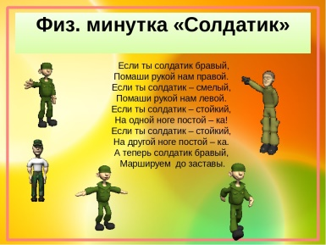
Из штаба пришел приказ убрать всю технику в гараж. На столе лежат: 2 полоски из бумаги. Большие круги и маленькие квадраты. Тебе нужно положить на первую сверху полоску больших кругов столько, сколько у тебя техники, а на вторую полоску маленьких квадратов столько сколько военных.
Вопросы к ребенку:
Сколько лежит больших кругов?
Сколько маленьких квадратов?
Как ты узнал?
Какие фигуры занимают больше места?
Как ещё можно узнать, что их поровну? (правильно, положить квадраты на круги)
Итог занятия. Обязательно нужно проговорить с ребенком. Что вы сегодня делали на занятии? О чём говорили? Повторить еще раз стихотворение.

